МІНІСТЕРСТВО ОСВІТИ ТА НАУКИ УКРАЇНИ
УПРАВЛІННЯ ОСВІТИ І НАУКИ ДОНЕЦЬКОЇ ОБЛДЕРЖАДМІНІСТРАЦІЇ
МАРІУПОЛЬСЬКА ЗАГАЛЬНООСВІТНЯ ШКОЛА – ІНТЕРНАТ
І – ІІ СТУПЕНІВ № 2
ДОНЕЦЬКОЇ ОБЛАСНОЇ РАДИ

Виховний захід
Ось і стали ми на рік доросліші
(для 1 класу)


Вихователь
Шепелєва Валентина Михайлівна

Маріуполь, 2017
Ось і стали ми на рік доросліші

Мета: підведення підсумків за рік. Згуртування дитячого колективу. Формування ціннісного ставлення до держави, себе, людей.
1-й ведучий. Добрий день вам, любі друзі!
Та якщо вже мова в нас про те,
То нехай він дійсно добрим буде.
Хай усім нам радість принесе.
2-й ведучий. Добрий день, всім, хто тут зібрався нині,
Добрий день, всім, хто слухає тут нас.
Добрий день нашій славній Україні.
Шановні гості, ми вітаємо вас.
Вихователь: Дорогі гості, шановні друзі! Сьогодні закінчується для наших дітей рік напруженої праці, перших успіхів і перших поразок. Але ми впорались і всі переходимо в наступний клас.
3-й ведучий: Ми сьогодні зустрілись
У тіснім нашім крузі
У радісний, веселий час -
Ми закінчуємо вже 1-й клас!
4-й ведучий: Перший клас! В перший раз
Рік тому зустрів ти нас.
Вихователь. Давайте згадаємо, як починалося навчання, якими стежинами у Країні Знань ми пройшли.
1-й учень: Пам’ятає кожен з нас,
Як прийшли ми в перший клас.
2-й учень: Були ми всі смішними малюками,
Зайшовши вперше в наш просторий клас,
Отримали ми зошит з олівцями,
Й за парту сіли самий перший раз.
3-й учень: Неначе весела родина
Всі ми зайшли в світлий клас.
І отоді почалося,
Нове життя у нас!
4-й учень: Минали дні за днями,
Летіли місяці.
«БУКВАРИК» був у мандрах
З нами цілий рік!

5-й учень: Від А до Я
«БУКВАРИК» нам всміхається
Від А до Я
Читати вмію я.
Від А до Я
Люблю «БУКВАРИКА» Я!
6-й учень: Тепер ми з гордістю говоримо:
Усі вже букви знаємо,
Книжки читати вміємо!
7-й учень: Хто завжди книжки читає,
Той багато в світі знає.
8-й учень: А ще вам скажемо, по секрету,
Ох, муки ми терпіли
Доки букв писати не вміли.
Був важкий, із сльозами час,
Та все ж є найкращі зошити у нас.
Сценка «Журливо риплять»
Журливо риплять два лінивих пера
У зошитах хлопців нам глянуть пора.
Тут букви хиткі, клишоногі,
Повзуть між рядки, без дороги.
Ось в першого – Антона
Затерпла рука.
Ось він зітхнув, каже так до дружка:
- Ну як пояснити це диво,
Що інші так пишуть красиво!
Щоб рівно стояли ці букви трудні
То ручки потрібні якісь чарівні!
У другого - Олександра
Затерпла рука.
Ось Олександр зітхнув,каже так до дружка:
-Я згоден з тобою.
Та дивно мені,
Де учні ці ручки беруть чарівні?
Бо є в нашім класі вони в багатьох,
А прості лишились у нас тільки двох.

Учень: Хто навчився грамотно писати
Тому всі відкриваються путі!
Зможе він багато розказати
Й допоможе іншим у житті.
Учень: Щоб ми добре говорили
І писали все як слід,
Мусимо мову розвивати,
Штурмувати цей «граніт».

Учень: Той, хто мову рідну поважає,
Живучи у рідному краю,
Той усі вершини подолає
І не зрадить матінку свою.
Учень: Ми всі діти українські,
Український славний рід.
Дбаймо, щоб про нас маленьких
Добра слава йшла у світ.
Учень: Свої здібності і сили
Розвиваймо раз у раз,
Щоб народу була втіха.
І щоб користь була з нас.
Учень: Наука точна і сурова -
Це математика чудова.
Учень: Ми вміємо вже розв’язувати задачу.
Та ще й не легку, а дуже складну.
Обчислюємо швидко, рахуємо точно,
І світ математики любим, як гру.
Учень: Вчення – світ, невчення – тьма,
Люди кажуть недарма
Учень: Бім-бом, бім-бом
Відкривається альбом.
То веселий, то ліричний,
Не звичайний, а музичний.
Учень: До, ре, мі, фа, соль, ля, сі
Знаємо нотки ми усі
І високі, і низькі
Нам однаково близькі.
Учень: Нотки, нотки-половинки,
І цілі і четвертинки
В вас є сила чарівна
Заворожує вона.
Учень: До, ре, мі, фа, соль, ля, сі
Завжди вдячні вам усі
За прекрасні відчуття,
Що скрашають нам життя.
Учень: І панує на музиці спокій і гармонія,
Буде школа наша скоро
Справжня філармонія.
Учень: Щоб у світі не згубитись
Треба вчитись, вчитись, вчитись.
Учень: В клас прийшли ми всі малі
Нас навчили як сидіти треба,
Дивитись в книжку, не на небо,
Як гарно руку піднімати
і реченням відповідати.
Учень: Першу сходинку здолали,
Важко було вчитися.
І читати і писати,
Битися й миритися.
Учень: Я змінивсь,
Серйозним став,
Розумію, що ШКОЛЯР!
Пісня «Мій перший клас», слова і музика Л. Лизак
1-й ведучий: Око бачить далеченько
Розум здатний більш сягнуть
Тож учись , моє серденько,
Щоб розумним в світі бути!
2-й ведучий: Куй залізо,як гаряче,
Не зігнеш його інакше,
Й ти в житті не байдикуй,
А старайся і працюй.
3-й ведучий: Навчись учитися щодня,
Але не просто навмання,
Вивчай усе, за все берись
Читай, і кожен день трудись.
4-й ведучий: А як багато будеш знати,
Навчишся добре міркувати,
Наука ж нас з пітьми виводить,
Як жити треба – всім доводить.
Всі разом : Сьогодні весело нам дуже
І ми радіємо щиро, від душі,
Що другокласниками стали,
І не назвуть нас більше - «МАЛЮКИ»!
(Нагородження дітей)
Спасибі! Спасибі! Спасибі!
Скажемо сьогодні усім,
Хто научив любить цей дім,
Ту вулицю де ми живемо,
Все, що Вкраїною зовемо.

Хай живе наш рідний дім!
Тепло й затишно у нім.
1-й ведучий: Хай пісня тут лине!
Хай сміх скрізь лунає.
У кожного радісно усмішка сяє.
Всі дружні, веселі,
Радійте за нас.
Всі: «Ми переходимо у другий клас»!
Вихователь: мені залишилося сказати «Ось і стали ми на рік доросліші»!
Пісня «Дитинство».



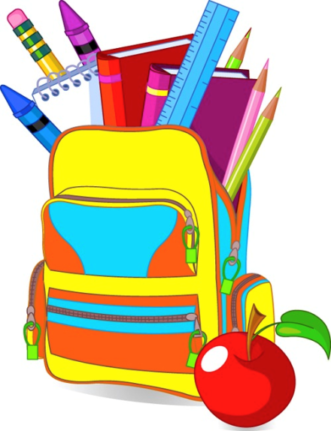

Використана література:
1. освітянські видання - «Розкажіть онуку»,
«Позакласний час»
«Все для вчителя»
«Шкільний світ».
2. Інтернет ресурс.

